Zabbix操作手册
- 登录
使用http://172.20.20.2:30180登录，用户名:Admin 密码:zabbix

- 添加url监控项
选择如下的页面，点击右上角的”创建主机”按钮
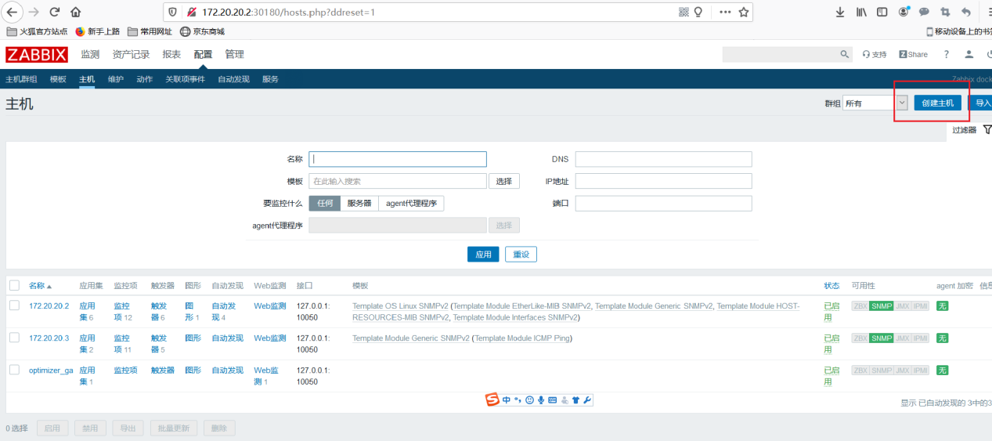

- 填写主机信息
主机名称，可见名称，自己定义，群组选择:Templates,选择”添加”按钮
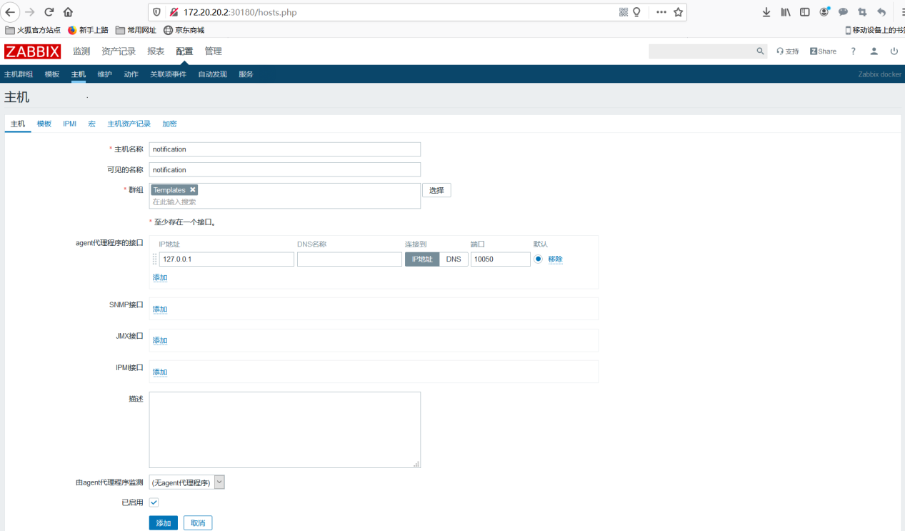

- 添加web监控内容
当添加完主机以后，回到主机页面，点选刚才添加的主机
选择页面上的”Web场景”
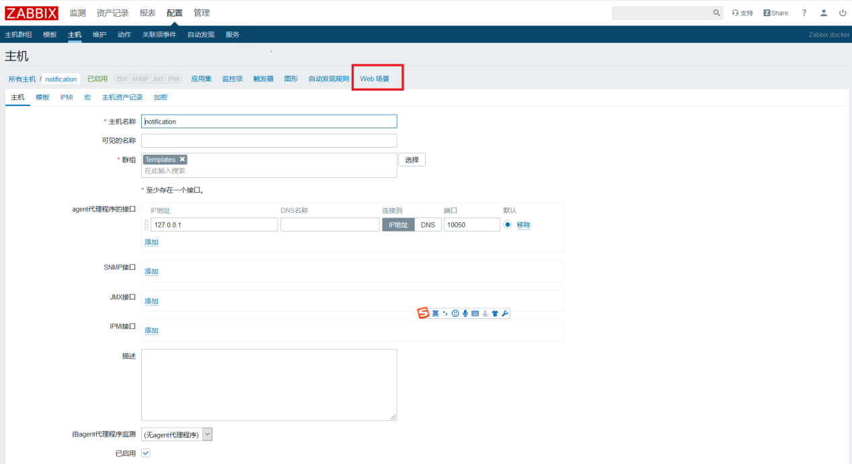

- 创建web场景
在创建web场景的页面上，点选右上角的”创建Web场景”
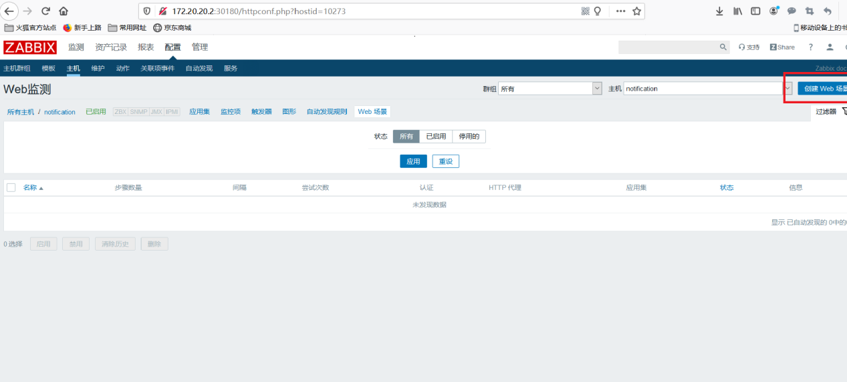

- 填写Web场景内容
在”场景”页面上填写的内容如下:
名称，新的应用集自定义填写，客户端这里选择”Chrome 38.0 (Linux)”
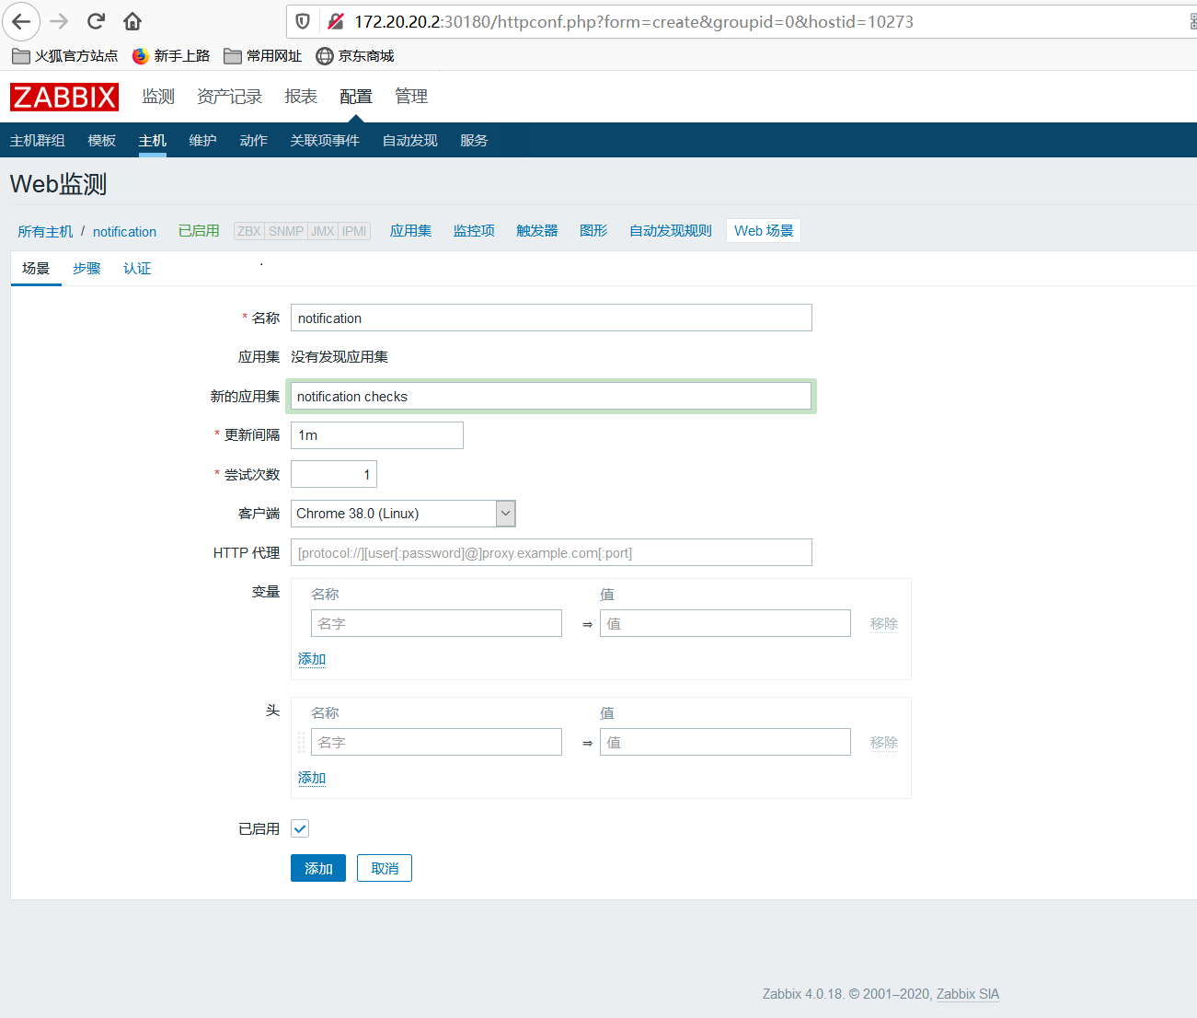

在”步骤”页面上，选择”添加”
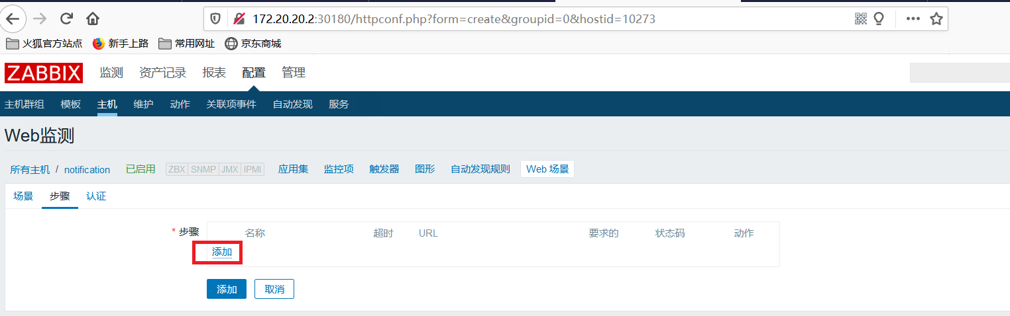

填写的内容如下:
名称自定义，”URL”中填写需要监控的url，”状态码”的地方填写200
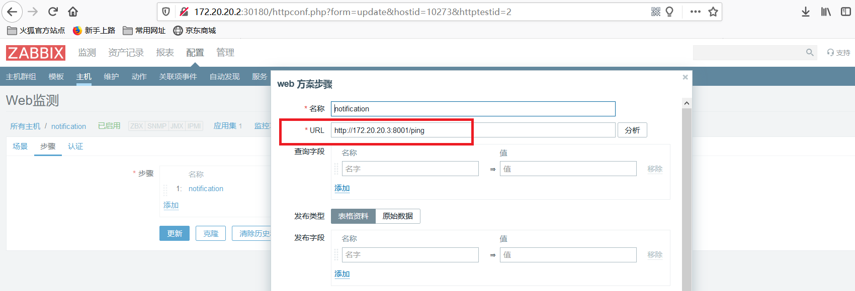
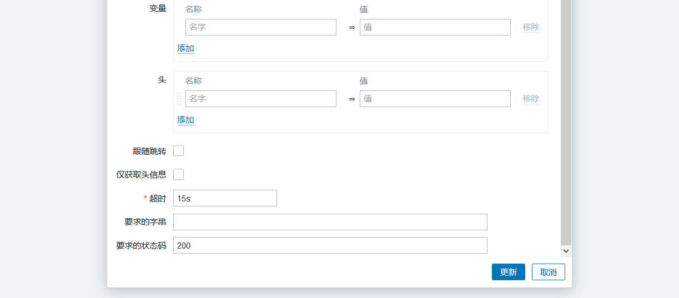

完成上述步骤，添加的监控完毕

- 查看url监控
回到如下的页面，选择要查看的监控项
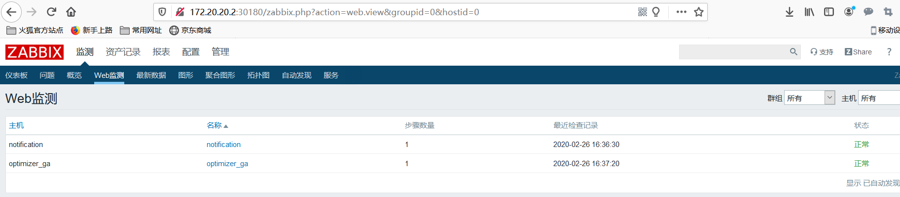

显示的内容如下:
